**СИНИЧКИН ДЕНЬ**

Воспитатель Медяникова В.В.

|  |  |
| --- | --- |
| https://www.tvtomsk.ru/uploads/images/2020/11/12/13829a07b052da.jpg | В народном календаре 12 ноября значится как день памяти православного святого Зиновия Синичника. По народным приметам, именно к этому времени синицы, предчувствуя скорые холода, перелетали из лесов ближе к человеческому жилью и ждали помощи от людей. |

Несмотря на то, что со временем многие праздники видоизменяются, суть Синичкиного дня осталась прежней - помощь и поддержка маленьких птичек.

Сегодня, как и в старые времена, 12 ноября жители городов и деревень традиционно отмечают встречу зимующих птиц - снегирей, клестов, соек, синиц, свиристелей, поползней и других. В этот день люди развешивают кормушки и готовят для птиц полезную подкормку на зиму: семечки подсолнечника, тыквы, конопли, крупы и несолёное сало.

Наши предки замечали: если птицы целыми стайками появлялись у дома, значит, вот-вот грянут морозы. А еще 12 ноября наши наблюдательные предки предсказывали погоду по особым приметам:

* если синица свистит – быть ясному дню,
* если пищит – быть ночному морозу,
* собирается много синиц на кормушках – к метели и снегопаду.

Кстати, название «синица» произошло вовсе не от синего оперения этих птиц, как многие могут подумать. Свое имя они получили за звонкие песни, напоминающие перезвон колокольчика: «Зинь-зинь!».

В нашем детском саду в рамках экологического фестиваля «Наш дом – Земля!» прошла акция «Поможем птицам перезимовать», приуроченная к празднику «Синичкин день». Воспитанники средней группы № 11 с большим увлечением приняли участие во всех мероприятиях:

- Беседы «Птичка-синичка», «Покормите птиц зимой»;

- Дидактические игры «Что за птица?», «Третий лишний»;

- Творческая мастерская «Птички на ветках»;

- Чтение худ. Литературы В. Сухомлинский «Почему плачет синичка?»,

Л. Татьяничева «Снегири»;

- Изготовление - совместно с родителями кормушек для птиц.

Акция прошла интересно и занимательно, не только для детей, но и для родителей. Ребята расширили представления о зимующих птицах и обещали оказывать помощь нашим пернатым друзьям.

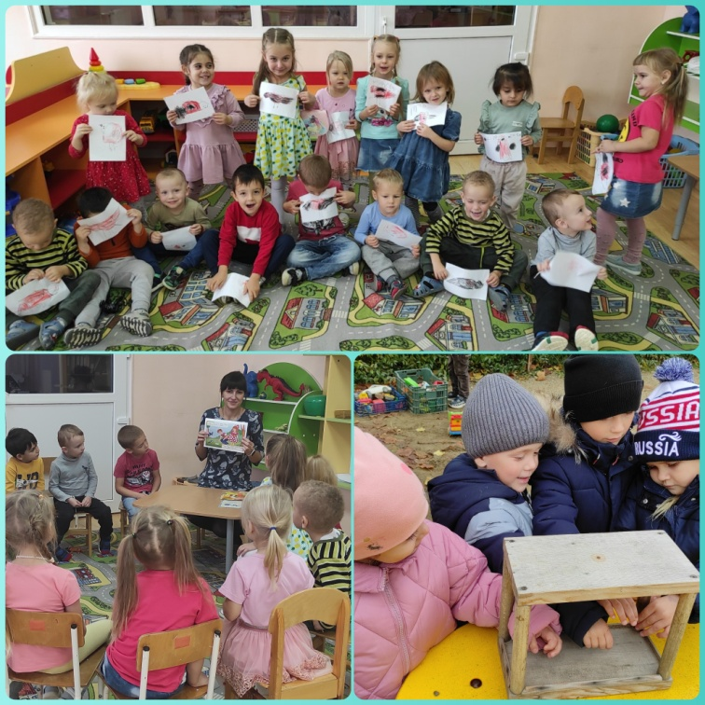

Использованные интернет ресурсы:

https://www.nexplorer.ru/news__13274.htm

https://www.tvtomsk.ru/news/63646-sinichkin-den-2020-istorija-tradicii-i-primety-prazdnika.html